Группа Т88.8

ГОСУДАРСТВЕННЫЙ КОМИТЕТ СССР
ПО УПРАВЛЕНИЮ КАЧЕСТВОМ ПРОДУКЦИИ И СТАНДАРТАМ

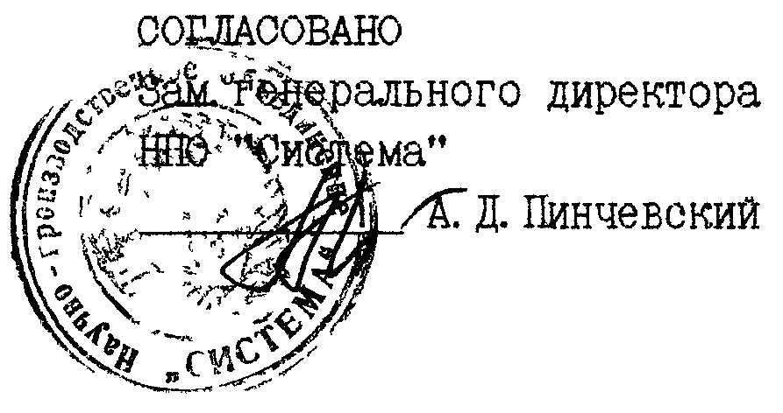

РЕКОМЕНДАЦИЯ

ГОСУДАРСТВЕННАЯ СИСТЕМА ОБЕСПЕЧЕНИЯ ЕДИНСТВА ИЗМЕРЕНИЯ

Автоматизированные системы учета и контроля энергии
на базе ИИСЭ и КТС "Энергия". Измерительные каналы

Методика поверки

МИ 2132-91

1. Разработана и внесена научно-производственным объединением "Система" Госстандарта СССР (НПО "Система")

ИСПОЛНИТЕЛИ:
Б.Д. Колпак, канд. техн. наук; М.Ф. Наталюк; В.И. Элконин, канд. техн. наук

2. Утверждена НПО "Система"

3. Зарегистрирована ВНИИМС 5.02.91 г.

4. Взамен МИ 1525-86

Настоящая рекомендация распространяется на автоматизированные системы учета, и контроля энергии (в дальнейшем АСУЭ), построенные с использованием средств перечисленных в табл. 1, и устанавливает порядок и содержание первичной (на месте применения), периодической, внеочередной, инспекционной и экспертной поверок измерительных каналов АСУЭ (ИК).
Первичную поверку ИК АСУЭ проводят по настоящей методике после установки и монтажа АСУЭ на объекте и проведения приемо-сдаточных испытаний.

Примечания: 1. Поверка ИК (в отличие от метрологической аттестации ИК) не предусматривает оценку погрешности измерений для ИК в целом в форме, допускающей коррекцию результата измерений.
2. Первичная поверка может быть проведена при наличии Акта о вводе АСУЭ в эксплуатацию, а также Акта опытной эксплуатации, составленного в соответствии с требованиями МИ 219-80, приложение 7.

Периодическую поверку ИК АСУЭ проводят в сроки, соответствующие периодичности поверок используемых электросчетчиков.
Инспекционную и экспертную поверки ИК АСУЭ проводят в случаях, оговоренных ГОСТ 8.513-84.
Метрологическая, информационная, электрическая, эксплуатационная и конструкторская совместимости средств измерений, используемых при построении АСУЭ, обеспечиваются первичной поверкой этих средств измерений на заводах-изготовителях и поверкой в энергонадзорах: информационная, электрическая, эксплуатационная и конструкторская совместимости технических средств, используемых при построении АСУЭ, обеспечиваются приемо-сдаточными испытаниями на предприятии, выпускающем специализированные технические средства для АСУЭ.
В зависимости от назначения АСУЭ ее поверку по настоящим рекомендациям осуществляют территориальные органы Госстандарта или ведомственные метрологические службы.
Территориальные органы Госстандарта осуществляют поверку ИК АСУЭ, предназначенных для коммерческих расчетов.

Таблица 1

№№ | Наименование средств | Обозначение | Обозначение НТД  на средства
1 | Счетчики электрической энергии трехфазные электронные | Ф443А, Ф443АР, Ф652, ЦЭ6001, Ф68700 | ГОСТ 26035-83
 | энергии трехфазные индукционные | СА3У-И687,  СА4У-И672Д,  СР4У-И689, СА4У-673Д
2 | Счетчики электрической энергии трехфазные индукционные, снабженные: | СА3У, СА4У, СР4У | ГОСТ 6570-75
 | а) устройством формирования импульсов | Е440 или Е440.01  Ж7АП1 | ТУ 25-0420.023-83  ТУ 25-7136.033-88  ТУ 95 2050-90
 | б) преобразователем оборотов в количество импульсов | Е870 | ТУ 25-7536.001-87
3 | Преобразователи измерительные функционально-счетные (теплосчетчики) | ФС-31М1  ФС-34 | ТУ 25-02.210436-84  АСУ2.729.002 ТУ
4 | Система информационно-измерительная | ИИСЭ3 | ТУ 25-0420.054-85
5 | Система информационно-измерительная | ИИСЭ4 | ТУ 25-7136.036-89
6 | Устройства сбора данных | Е441 или Е441М,  Е443 или Е443М | ТУ 25-042.055-85  ТУ 25-7136.034-88  ТУ 95 1967-89  ТУ 95 1970-89
7 | Преобразователь измерительный (в комплекте Е443) | Ш900 | ТУ 95 2051-90
8 | Комплект средств в составе: | ИИСЭ2М | ТУ 25-7136.011-86
 | а) счетчики электрические многоканальные | Ф4400М, Ф4401М,  Ф4402М, Ф4403М | ТУ 25-7136.012-86
 | б) цифроаналоговые изме- преобразователи | Ф4407М
 | в) система электроизмерительная | Ф4411М или Ф4412М | ТУ 25-7136.009-86
9 | Комплекс средств | КТС-1 (ИИСЭ3) | ТУ 25-7136.007-86
10 | Комплекс средств | КТС-2 (ИИСЭ4) | ТУ 25-7136.041-89
11 | Комплекс средств в составе КТС "Энергия" | КТС "Энергия"  СВК "Энергия" | ТУ 95 2052-90  ДАКЖ.421412.001 ТУ
12 | Миллиамперметры самопишущие и показывающие, рассчитанные на входной сигнал 0-5 мА | КСУ2-068 | ГОСТ 7164-78

Ведомственные метрологические службы в установленном ГОСТ 8.513-84 порядке осуществляют поверку ИК АСУЭ, предназначенных для технического учета, а также поверку самопишущих миллиамперметров.

1. ОПЕРАЦИИ И СРЕДСТВА ПОВЕРКИ

При проведении поверки должны быть выполнены следующие операции и применены средства поверки с характеристиками, указанными в табл. 2.

Таблица 2

Наименование операции | Номер пункта рекомендации | Наименование образцового средства измерений или вспомогательного средства поверки, номера документов, регламентирующих технические требования к средству, метрологические и основные технические характеристики
1. Внешний осмотр | 6.1 | -
2. Опробование | 6.2 | Комбинированный прибор Ц4315 ТУ 25-04-3300-77  Секундомер СДС 30-секундный, кл. 2 ГОСТ 5072-72
3. Определение метрологических характеристик измерительных каналов (ИК) | 6.3 | Генератор импульсов Г5-56 двухканальный, период повторения импульсов от 0,1 μS до 1×10⁶ μS;  длительность импульсов от 10 nS до 1 S  3.394.135 ТО  Частотомер электронно-счетный Ф5137,  счетчик электрических импульсов девятиразрядный  3.394.135 ТО
 | 6.3.7 | Радиоприемник любого типа, принимающий радиостанцию "Маяк"
 | 6.3.9 | Вольтметр-миллиамперметр универсальный цифровой типа Щ68003, кл. 0,1 ТУ 25-04-3206-77

Примечание. Допускается применение средств, не приведенных в перечне табл. 2, но обеспечивающих определение метрологических характеристик АСУЭ с требуемой точностью.

2. ТРЕБОВАНИЯ К КВАЛИФИКАЦИИ ПОВЕРИТЕЛЕЙ

К проведению поверки допускаются лица, аттестованные в качестве поверителей (государственных или ведомственных, в зависимости от вида поверки) в порядке, установленном Госстандартом.

3. ТРЕБОВАНИЯ БЕЗОПАСНОСТИ

При проведении поверки должны быть соблюдены требования безопасности, установленные ГОСТ 12.2.007.0-75, ГОСТ 12.2.007.3-75 "Правилами технической эксплуатации электроустановок потребителей" и "Правилами техники безопасности при эксплуатации электроустановок потребителей", утвержденными Госэнергонадзором.

4. УСЛОВИЯ ПОВЕРКИ

При проведении поверки должны соблюдаться условия эксплуатации технических средств АСУЭ.

5. ПОДГОТОВКА К ПОВЕРКЕ

Перед проведением поверки АСУЭ должны быть выполнены следующие подготовительные работы.
В соответствии с порядком, принятым на предприятии, решают комплекс организационных вопросов, связанных с процессом поверки, проводят инструктаж персонала, участвующего в поверке. Заносят в Протокол поверки, форма которого приведена в приложении 1, необходимые данные по определению метрологических характеристик АСУЭ.
Проводят установку образцовых средств поверки и вспомогательных технических средств в рабочее положение в соответствии с требованиями распространяющейся на них эксплуатационной документации.
Проводят измерение величин, перечень которых указан в разделе 6 настоящих рекомендаций, и записывают их значение в Протокол поверки (приложение 1).

Примечание. Подготовительные работы по поверке технических средств комплекса определены ГОСТ 8.259-77, инструкцией 184-62, нормативно-технической документацией на примененные в АСУЭ средств в соответствии с табл. 1.

6. ПРОВЕДЕНИЕ ПОВЕРКИ

6.1. Внешний осмотр
6.1.1. При проведении внешнего осмотра должно быть установлено соответствие АСУЭ следующим требованиям.
Комплектность эксплуатационных документов АСУЭ, а также комплектность технических средств, входящих в АСУЭ должны соответствовать в зависимости от вида АСУЭ перечням, приведенным в АСУ3.031.010 РЭ, АСУ3.031.015 РЭ, АСУ3.031.020 РЭ, АСУ3.031.035 РЭ или АСУ3.031.032 РЭ, Д9-Р133 ТО, ДАКЖ. 421451.001 ЭД.
На корпусах средств АСУЭ не допускается наличие механических повреждений.
Трехфазные счетчики-датчики, измерительные преобразователи неэлектрических физических величин и самопишущие миллиамперметры в составе АСУЭ должны иметь действующее клеймо государственной или ведомственной метрологической службы.
Заводские номера средств АСУЭ, указанные на шильдиках средств, должны совпадать с номерами, указанными в эксплуатационных документах.
Все тракты, по которым передается измерительная информация в точках, где возможно воздействие на результаты измерений должны быть опломбированы.

Примечания: 1. Клейма ведомственной метрологической службы действительны только для самопишущих амперметров, счетчиков-датчиков, измерительных преобразователей, используемых в целях технического учета.
2. Точки опломбирования АСУЭ устанавливает представитель энергонадзора.

6.2. Опробование
6.2.1. Опробование средств АСУЭ должно быть выполнено раздельно, на местах их установки.
6.2.2. При опробовании счетчиков электрической энергии должно быть проверено выполнение следующих требований: подвижные части (диски) индукционных счетчиков должны вращаться в направлении, указанном стрелкой на щитках счетных механизмов, световые индикаторы электронных счетчиков и передающих устройств (ПУ) должны иметь свечение.
6.2.3. При опробовании линий связи и вычислительных устройств (ВУ) должны быть выполнены следующие операции (с учетом требований АСУ3.031.010 РЭ, АСУ5.172.008 ПС, АСУ3.031.015 РЭ, АСУ3.031.020 РЭ, АСУ3.031.035 РЭ, АСУ3.031.032 РЭ, Д9-Р133 ТО, ДАКЖ. 421451.001 ЭД в зависимости от вида АСУЭ).
Проверить наличие сигнализации о включении сети.
Проверить наличие сигнализации поступления информации по уплотненным и неуплотненным каналам.
Проверить наличие сигнализации об обрыве линии связи.
Проверить наличие сигнализации об отсутствии бумаги в печатающем устройстве.
Проверить сохранение результатов измерения и ход часов, встроенных в ВУ (СВК) при отключении питания ВУ (СВК) на 0,5 часа.
Проверить возможность вызова на дисплей СВК или пульт оператора (ПС) ИИСЭ индикации любых параметров, хранящихся в оперативной памяти ВУ (СВК).
Проверить защиту от несанкционированного перепрограммирования ВУ (СВК).
6.2.4. При опробовании самопишущих миллиамперметров должно быть визуально проведено наличие записи графиков на диаграммные ленты.
6.2.5. При опробовании функции графопостроения с помощью АЦПУ выводится контрольный пример по тексту.
6. 3. Определение метрологических характеристик ИК
6.3.1. При поверке АСУЭ должно быть определено значение следующих погрешностей:
относительная погрешность передачи данных от любого ПУ до ВУ (СВК);
относительная погрешность передачи данных в многоуровневых АСУЭ от ВУ ИИСЭ нижнего уровня (периферийной) в ВУ ИИСЭ верхнего уровня (центральная) и от ВУ ИИСЭ любого уровня в ЭВМ;
относительная погрешность перевода числа импульсов в величину, выраженную в именованных единицах приращений расхода за минимальный интервал времени вычислений (погрешность представления);
относительная погрешность представления приращений энергии (накопления информации) за длительное время измерения (не менее суток);
относительная погрешность ИК при вычислениях;
абсолютная погрешность текущего времени, вырабатываемого встроенными часами в течение суток;
абсолютная погрешность рассинхронизации времени между каждым из периферийных и центральным вычислительным устройством;
приведенная погрешность цифроаналогового преобразования значений измеряемой мощности (только для ИИСЭ).
6.3.2. Определение погрешности передачи данных от ПУ до ВУ (СВК).
6.3.2.1. Погрешности передачи данных от ПУ до ВУ (для всех видов АСУЭ) определяются на основании сличения показаний счетных частотомеров и накопленных в памяти ВУ результатов измерения в соответствии со схемой поверки, изображенной на рис.1.

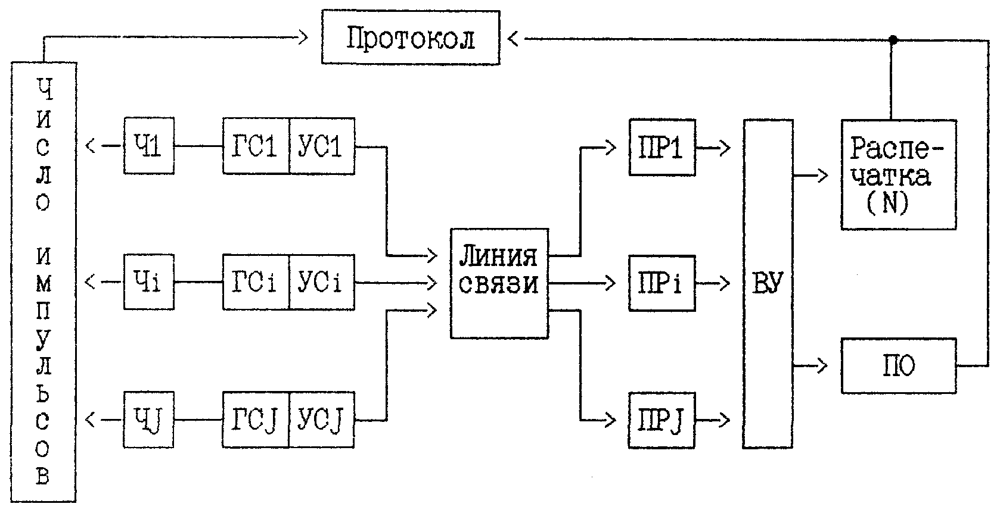
а)

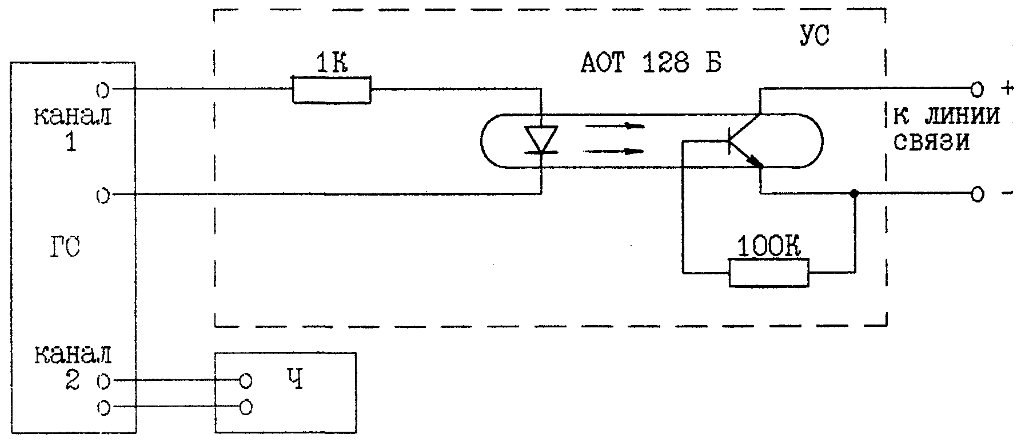
б)

Рис.1 - Схема поверки АСУЭ при определении погрешности передачи данных от ПУ до ВУ
а) схема обмена данными;
б) схема подключения устройств ГС, УС и Ч.
На рисунке 1:
Чi - частотомер, контролирующий количество тестовых импульсов, поступающих на вход линии связи, соответствующий i-точке учета, обслуживаемой АСУЭ;
ГСi - генератор импульсов, соответствующих информативным импульсам выдаваемых в линию связи датчиком i-точки учета;
УСi - устройство согласования, обеспечивающее электрическую совместимость ГСi с присоединенными к выходу датчика точки учета средствами передачи и переработки измерительной информации (см. схему рис.1 а));
ПPi - приемное устройство ИИСЭ (СВК), принимающее данные по i-линии связи;
ВУ - вычислительное устройство ИИСЭ (СВК);
N(ПРi) - число импульсов, поступающих от ГСi в соответствующую ему ячейку памяти ВУ;
i = 1,2,3,…, J - индексы для обозначения нумерации счетчиков-датчиков (точек учета).
6.3.2.2. При определении погрешности передачи данных от ВУ до ПУ должны быть выполнены (с соблюдением указанной ниже последовательности) следующие операции.
1) Произвести пуск ИИСЭ (СВК) в работу, предварительно установив с помощью терминала значение текущего времени по местному радиосигналу точного времени и сбросив содержимое оперативной памяти ВУ.
2) Отсоединить проводники от выходов ПУi и присоединить их к выходам УСi. Включить ГСi и убедиться в прохождении тестовых импульсов на входы ПУi при параметрах выходного сигнала генератора в соответствии с приложением 1 (режим "Прохождение тестов").
3) Установить переключателями ГСi требуемые параметры тестовых импульсов в соответствии с приложением 1 и выключить ГСi. Произвести сброс содержимого оперативной памяти ВУ, а затем через одну-три минуты - сброс показаний частотомера. Включить ГСi и записать время запуска. Проверить показания частотомера на момент начала тестового времени N(Чiн). Момент начала тестового времени наступает через 10 мин после момента запуска.
4) По истечении тестового времени, определяемого по данным приложения 1, проверить показание Чi. Если количество отсчитанных импульсов равно или более 5000, выключить ГСi. Если количество импульсов меньше 5000 - выдержать время, необходимое для накопления достаточного числа импульсов, после чего - выключить ГСi. Вывести на печать содержимое ячейки памяти, соответствующей i-точке учета.
5) Рассчитать значения относительной погрешности передачи данных от ПУi до ПРi по формуле (1):
(1)
где N(ПРi) - число импульсов, поступающих в ПРi за тестовое время;
N(Чi) - число тестовых импульсов за тестовое время, определяемое как разность N(Чi) = N(Чiк) - N(Чiн);
N(Чiк) - показание Чiк на момент окончания тестового времени.
6) Значение δi занести в Протокол поверки (см. приложение 1).
7) Определить и занести в Протокол результаты поверки по следующему правилу:
Если [δi] ≤ 0,16% - погрешность передачи от ПУi до ПРi соответствует установленным требованиям (запись "соотв.").
Если [δi] > 0,16% - погрешность передачи от ПУi до ПРi не соответствует установленным требованиям (запись "не соотв.").

Примечания: 1. Экспериментальное исследование по пп.1)-4) выполняется для всех точек коммерческого учета и любых других, случайно выбранных по методу наибольшей объективности (ГОСТ 18321-73), но в общем количестве не более удвоенного числа точек коммерческого учета.
2. Экспериментальное исследование по пп. 1)-4) допускается выполнять одновременно для всех назначенных точек учета, либо последовательно по одной точке, либо группами в зависимости от оснащенности комплектами тестовых средств измерений (ГС, Ч, УС).
3. После завершения операций по пп.1)-5) восстановить исходное присоединение проводников к выходам ПУ.

6.3.4. Определение погрешности передачи данных в многоуровневых АСУЭ от ВУ нижнего уровня (периферийной - ПВУ) в ВУ верхнего уровня (центральной - ЦВУ) и от ВУ любого уровня АСУЭ в ЭВМ.
6.3.4.1. Погрешность передачи данных определяется на основании сличения результатов измерения, накопленного в памяти ПВУ и результата того же измерения, переданного в ЦВУ и накопленного в его памяти или результатов измерения ВУ АСУЭ, подключенного к ЭВМ и значений результатов того же измерения, переданного в ЭВМ и хранящегося в ее памяти (рис.2).

Примечание. В связи с тем, что методика определения погрешности передачи данных от ПВУ в ЦВУ аналогична методике определения погрешности от ВУ любого типа в ЭВМ, то ниже будет дано описание только для первого случая.

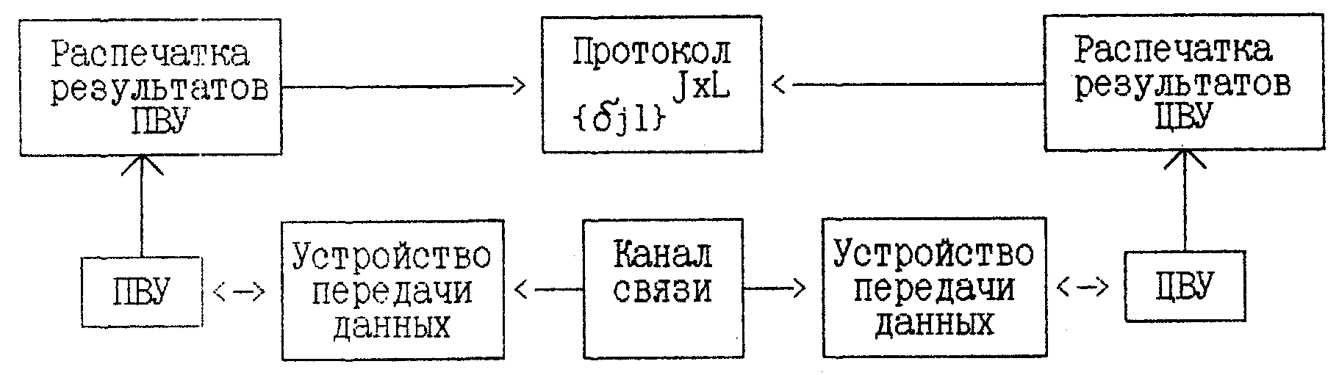

Рис.2

Схема поверки многоуровневых АСУЭ при определении погрешности передачи данных

На рис. 2:
l = 1, 2,…, L - индексы обозначения задач (измерений);
j = 1, 2,…, J - индексы обозначения группы учета;
{δjl}^{J×L} - массив значений погрешности передачи данных от ПВУ в ЦВУ.
6.3.4.2. При определении погрешности передачи данных от ПВУ в ЦВУ должны быть выполнены (с соблюдением указанных ниже последовательностей) следующие операции.
1) Запустить и обеспечить работу входящих в АСУЭ центральной ИИСЭ (CВК) и периферийных ИИСЭ (СВК) на срок не менее одних суток, по истечении которых на печать ПВУ (если предусмотрено) и ЦВУ выводится распечатка результатов измерений в объеме задач, реализуемых конкретным экземпляром АСУЭ.

Примечание. Если отдельные ИИСЭ не оснащены цифропечатающим устройством, результаты измерений необходимо списывать, пользуясь дисплеем пульта оператора (ПО).

2) В течение суток осуществлять рабочие измерения и контроль автоматической печати ЦВУ.
3) Осуществить вывод на печать или списывание с ПО результатов измерений в ПВУ и ЦВУ.
4) Полученные результаты измерений на уровне ПВУ рекомендуется вписать в Протоколы регистрации (см. приложение 3).
5) Используя данные, внесенные в Протоколы (приложение 2 и приложение 3), определить значения относительной погрешности передачи данных, пользуясь следующей формулой:
(2)
где δjl - значение погрешности передачи l-результата измерения для j-группы каналов учета;
W(j, l, П) - значение l-результата измерения для j-группы каналов учета, рассчитанное по данным распечаток ПВУ;
W(j, l, Ц) - значение l-результата измерения для j-группы каналов учета, рассчитанное с распечатки ЦВУ.
6) Внести в Протокол определения погрешности (приложение 2) значения δjl, для каждого из которых определить результат поверки, пользуясь следующим правилом:
Если [δjl] ≤ 0,1% - погрешность передачи от ПВУ до ЦВУ для l-результата измерения в j-группе соответствует установленным требованиям (запись "соотв.").
Если [δjl] > 0,1% - погрешность δjl не соответствует установленным требованиям (запись "не соотв.").
6.3.5. При определении погрешности представления приращения расхода за минимальный интервал времени вычисления должны быть выполнены (с соблюдением указанной ниже последовательности) следующие операции.
1) В ходе испытания по п. 6.3.2.2 вывести на дисплей (ПО) число импульсов принятых ПРi за произвольный τ - минутный интервал, а также соответствующее значение приращения расхода (для ИИСЭ τ = 3 min, для КТС "Энергия" τ = 5 min).
2) Рассчитать значение относительной погрешности представления τ - минутного приращения расхода для i-точки учета по формуле:
(3)
где Ri - коэффициент преобразования приращений энергии, измеренных i-м электросчетчиком (kWh) в количестве импульсов на выходе соответствующего датчика (IMP/kWh);
W(τ)i - значение τ-минутного приращения расхода, выдаваемое на дисплей (печать);
Z(τ)i - количество импульсов, принятых ПРi за τ - минут;
Ki - выравнивающий множитель, равный произведению коэффициентов трансформации трансформаторов тока и напряжения, к которым подключен счетчик в i-точке учета.
3) Рассчитать значение относительной погрешности представления τ-минутного приращения расхода для j-группы учета по формуле:
(4)
где, кроме обозначений к формуле (2):
δ(τ)j - значение погрешности представления τ-минутного приращения расхода для j-группы учета;
i = 1, 2, 3,..., J - индексы для обозначения точек учета, охватываемых j-группой;
Z(τ)i - количество импульсов, принятых ПРi за τ - минут.
4) Определить и занести в Протокол (приложение 2) результаты поверки по следующему правилу:
Если [δ(τ)i] ≤ 0,1% - погрешность представления приращения расхода за τ-минут в i-точке учета соответствует установленным требованиям (запись "соотв.").
Если [δ(τ)i] > 0,1% - погрешность представления приращения расхода за τ-минут в i-точке учета не соответствует установленным требованиям (запись "не соотв.").
Если [δ(τ)j] ≤ 0,1% - погрешность представления приращения расхода за τ-минут в j-группе учета соответствует требованиям (запись '"соотв. ").
Если [δ(τ)j] > 0,1% - погрешность представления приращения расхода за τ-минут в j-группе учета не соответствует установленным требованиям (запись "не соотв.").
6.3.6. При определении погрешности представления приращения энергии за длительное время измерения должны быть выполнены (c соблюдением указанной ниже последовательности) следующие операции.
1) Используя данные печати, выведенные в соответствии с п. 6.3.2.2. 3) рассчитать значения относительной погрешности представления приращений расхода для каждой j-группы учета по формуле:
(5)
где, кроме обозначений к формулам (2) и (3):
Wj - отсчет расхода, выданный на печать для j-группы;
Ni - число импульсов, накопленное в i-ячейке памяти ВУ.
2) Определить и занести в Протокол (приложение 2) результаты поверки по следующему правилу:
Если [δj] ≤ 0,1% - погрешность представления приращения расхода в j-группе учета за длительное время измерения соответствует установленным требованиям (запись "соотв.").
Если [δj] > 0,1% - погрешность представления приращения расхода в j-группе учета за длительное время измерения не соответствует установленным требованиям (запись "не соотв.").
6.3.7. При определении погрешности текущего времени, вырабатываемого часами ВУ должны быть выполнены (с соблюдением указанной ниже последовательности) следующие операции.
1) Произвести пуск ВУ в работу, предварительно установив время по шестому радиосигналу точного времени.
2) С запасом в 2-3 мин до момента окончания первых суток работы подготовить ВУ к наблюдению в режиме "часы" и включить радиоприемник для прослушивания сигналов точного времени.
3) Определить абсолютную погрешность суточного хода часов, выраженную в секундах Δ(Т), вычисленную как разность между отсчетом времени по ВУ и действительным временем на момент поступления шестого радиосигнала.
4) Занести в Протокол (приложение 2) результат поверки, определенный по следующему правилу:
Если [Δ(Т)] ≤ 10S - погрешность часов соответствует установленному требованию (запись "соотв.").
Если [Δ(Т)] > 10S - погрешность часов не соответствует установленному требованию (запись "не соотв.").
Где [Δ(Т)] - модуль значения погрешности, определенного в соответствии с п. 6.3.7.3).

Примечание. При проверке ИК многоуровневой АСУЭ операции по пп.6.3.7. 1)-3) допускается совмещать с операциями по пп. 6.3.4.2. 1)-2), а все операции по п. 6.3.7 выполнять только для часов, встроенных в ЦВУ.

6.3.8. При определении погрешности рассинхронизации времени между ПВУ и ВУ должны быть выполнены (с соблюдением указанной ниже последовательности) следующие операции.
1) Произвести пуск всех ВУ в работу, по шестому радиосигналу точного времени (одновременно), предварительно выставив время пуска.
2) По истечении пяти суток по сигналу точного времени осуществить отсчет времени по ЦВУ и всех ПВУ, а именно:
Т(Ц) - время, индицируемое на дисплее ЦВУ;
Т(П)1, Т(П)2,... - времена, индицируемые на дисплеях ПВУ с нумерацией ПВУ (в зависимости от структуры нижнего уровня).
3) Определить значение погрешности рассинхронизации по формуле:
δ(ПЦ)q = T(П)q - Т(Ц) (6)
где δ(ПЦ)q - значение погрешности рассинхронизации;
Т(П)q - отсчет времени q-м ПВУ;
q = 1, 2,…, Q - индексы для обозначения ПВУ;
Т(Ц) - отсчет времени ЦВУ.
4) Занести в Протокол (см. приложение 1) результат поверки, определенный по следующему правилу:
Если МАХq[δ(ПЦ)q] ≤ 10S - погрешность рассинхронизации соответствует требованиям ТУ (запись "соотв.").
Если хотя бы одно из значений [(δ(ПЦ)q] > 10S - погрешность рассинхронизации не соответствует требованиям ТУ (запись "не соотв.").
6.3.9. При определении погрешности цифроаналогового преобразования значений измеряемой мощности должны быть выполнены (с соблюдением указанной ниже последовательности) следующие операции.
1) К выходным контактам разъема XS1 модуля "Преобразователь код-аналог" ПКА подключить цифровой миллиамперметр в соответствии со схемой поверки, приведенной на рис.3.

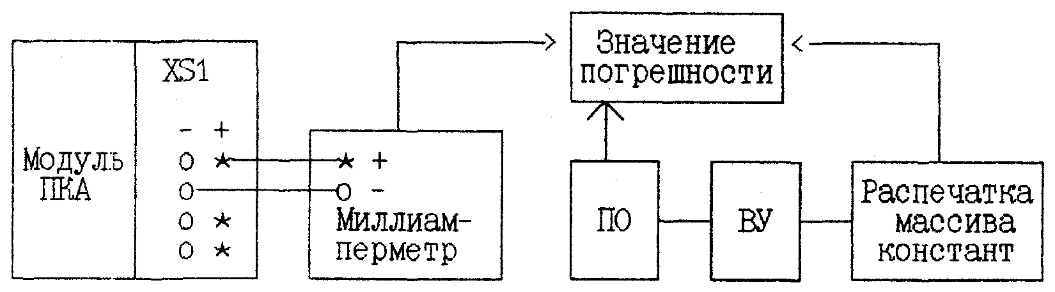

Рис.3 Схема поверки преобразователя код-аналог

2) По каждому выходу S-1, 2, 3,…,8 одновременно определить значения тока (по цифровому миллиамперметру) и мощности (на ПО, в соответствии с адресом ПКА).

Примечание. Для каждого ПКА осуществлять трехкратное повторение отсчетов.

3) Для каждого отсчета определить приведенную погрешность преобразования код-аналог:
(7)
где δ(ПКА) - значение погрешности преобразования код-аналог;
I - значение тока, определенное по миллиамперметру, мА;
Р(ДС) - отсчет значения мощности по дисплею, kW;
Р(Н), Р(К) - значения мощности, кW, установленные соответственно для начального и конечного положений стрелки самопишущего миллиамперметра и включенные в массив констант пользователя.
4) Определить оценку δ(ПКА) для каждого канала преобразования как среднее из трех значений δ(ПКА), полученных при каждом отсчете.
5) Занести в Протокол (см. приложение 1) результат поверки определенный по следующему правилу:
Если [δ(ПКА)] ≤ 0,5% - погрешность преобразователя соответствует установленной норме (запись "соотв.").
Если [δ(ПКА)] > 0,5% - погрешность преобразователя не соответствует установленной норме (запись "не соотв.").

7. ОФОРМЛЕНИЕ РЕЗУЛЬТАТОВ ПОВЕРКИ

7.1. Результаты поверки оформляются путем записи в Протоколе поверки АСУ (приложение 2), заверенном поверителем. К Протоколу прилагается распечатка массива констант и массива результатов измерений и кроме того, при поверке АСУЭ на базе КТС ИИСЭ и КТС "Энергия" Протоколы регистрации данных (приложение 3).
7.2. На основании Протокола поверки ее результаты заносят в руководство по эксплуатации в разделе "Данные о поверке поверочными органами" и заверяются оттиском поверительного клейма.
7.3. При отрицательном результате поверки использование АСУЭ запрещается. В таком случае клейма поверителем гасятся. После устранения причины несоответствия АСУЭ подлежит предъявлению на поверку повторно.

Примечание. При получении отрицательных результатов поверки для отдельных каналов преобразования "код-аналог" общий результат поверки может быть признан положительным при условии использования в практике измерений только метрологически пригодных каналов преобразования для вывода данных на диаграммы самопишущих приборов.

ПРИЛОЖЕНИЕ 1
(обязательное)

Таблица тестовых режимов при определении погрешности передачи данных
от ПУ до ПР

Тест № | Кол-во меток на диске | Период следования импульсов, μS | Длительность импульсов, μS | Амплитуда импульсов V | Время
1 | любое | 3,0 × 10⁵ | 1,5 × 10⁵ | 5,0 | произвольное
2 | 1 | 18 × 10⁵ | 0,4 × 10⁵ | 5,0 | 2h 30min
2 | 2 | 9,0 × 10⁵ | 0,4 × 10⁵ | 5,0 | 1h 15min
2 | 4 | 4,5 × 10⁵ | 0,4 × 10⁵ | 5,0 | 0h 38 min
2 | 10 | 1,8 × 10⁵ | 0,4 × 10⁵ | 5,0 | 0h 15min
3 | 1 | 18 × 10⁵ | 1,6 × 10⁵ | 5,0 | 2h 30 min

Назначение тестов по номерам:

1. Режим "Прохождение теста".
2. Тестирование при приеме импульсов на входах модуля ПНИ.
3. Тестирование при приеме импульсов на входах модуля ПУИ.

ПРИЛОЖЕНИЕ 2
(обязательное)

ПРОТОКОЛ
РЕЗУЛЬТАТОВ ПОВЕРКИ АСУЭ И ВХОДЯЩИХ В НЕЕ АСИ

Дата поверки ________________

№ счетчика i | Ri | Ki | Z(Чi) | Z(ПРi) | Результат поверки
1
2
:

№ группы j | № задачи (измерения) L | Результат измерения на уровне ПВУ | Результат измерения на уровне ЦВУ | Значение погрешности, % | Результат поверки
1
2
3
:

№ аналог, выхода | Значение мощности |  |  | Значение (ПКА) |  |  |  | Результат поверки
№ аналог, выхода | РН | РК | Р | 1 | 2 | 3 |  | Результат поверки
1
2
:

ВЫВОДЫ ПО ПОВЕРКЕ

1) Погрешность часов ВУ требованию ТУ _________________________________________
соответствует, не соответствует
2) Погрешность рассинхронизации времени между периферийными и центральным ВУ требованиям ТУ __________________________________________________________________
соответствует, не соответствует
3) Погрешности АСУЭ требованиям ТУ ___________________________________________
соответствуют, не соответствуют: значения погрешности по пп.

____________________________________________________ Дата очередной поверки
____________________________________________________ Подпись поверителя

ПРИЛОЖЕНИЕ 3
(рекомендуемое)

ПРОТОКОЛ
РЕГИСТРАЦИИ ДАННЫХ ПЕРИФЕРИЙНЫХ ВУ _______________
ДАТА ПРЕДЪЯВЛЕНИЯ АСУЭ _______________________

№ группы | № задачи | Результаты измерений по каналам учета с указанием знака  (+ или -) в полиноме задачи, количество импульсов |  |  |  |  |  |  | Расчетное значение результата в группе  кол-во имп.
№ группы | № задачи | 1 | 2 | 3 | … |  | … | I | Расчетное значение результата в группе  кол-во имп.
1 | 1
1 | 2
1 | :
1 | L
2 | 1
2 | 2
2 | :
2 | L
: | 1
: | 2
: | :
: | L
J | 1
J | 2
J | :
J | L

Поверитель ___________________ Фамилия

